TÁVFELÜGYELETI RIASZTÓRENDSZER AKCIÓ!
1 db riasztóközpont kezelővel,
4 db mozgásérzékelő,
1 db nyitásérzékelő,
1 db akkumulátor a központba,
1 db táp,
1 db belső kürt,
1 db külső kürt + akkumulátor,
szerelési anyag.
80.000,- Ft+ÁFA
Szerelési díj: Ingyenes!
A fenti árak szereléssel együtt értendők a Szamuráj 07 KFT. távfelügyeletére kötéssel, 12 havi hűségvállalással.
Akció a készlet erejéig, a fent leírt eszközökre érvényes.

GPRS AKCIÓ TÁVFELÜGYELETI RIASZTÓRENDSZEREKHEZ!

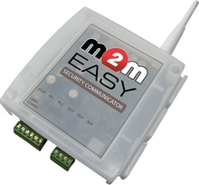

Meglévő és új riasztórendszerekhez is!
Alacsony távfelügyeleti szolgáltatási havi díj mellett!
GPRS kommunikációs adatátviteli szolgáltatási havidíj:
60 hónap hűségvállalással 945,- Ft+ÁFA/hó
36 hónap hűségvállalással 1500,- Ft+ÁFA/hó
12 hónap hűségvállalással 2000,- Ft+ÁFA/hó
GPRS Kommunikátor: Ingyenes!
Beszerelési díj: Ingyenes!

A GPRS a szolgáltató tulajdonában marad!

